# **Test**

Per effettuare i Test unitari, atti a dimostrare il corretto funzionamento di determinate funzioni nel codice, ci si è serviti del modulo PyUnit.

# **Test: Pazienti**

Il seguente Test verifica la correttezza della funzione **‘ordinamento_lista_per_data’**, la quale ordina una lista in base alla date assegnate agli oggetti presenti in tale lista;

Il Test confronta ogni oggetto di una lista ordinata dalla funzione con i corrispettivi oggetti di una lista già ordinata creata appositamente nel test stesso.

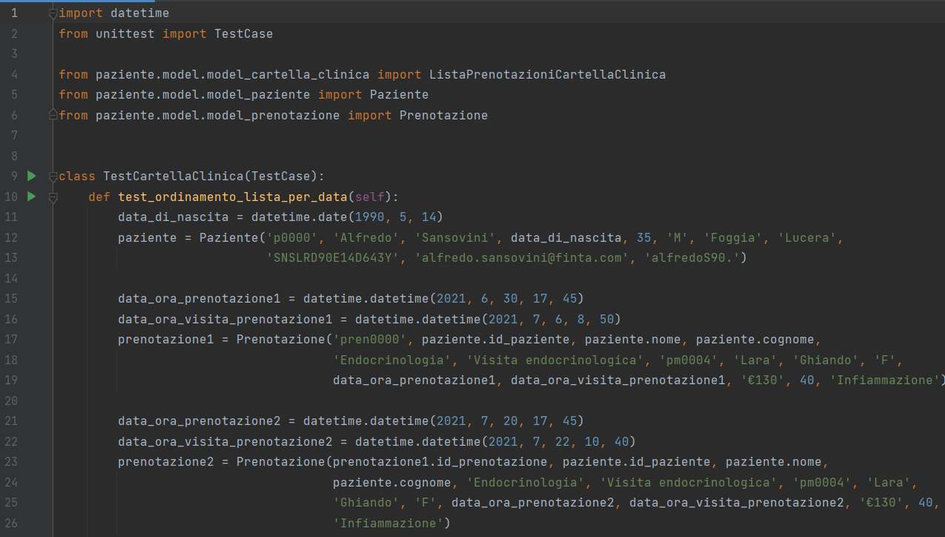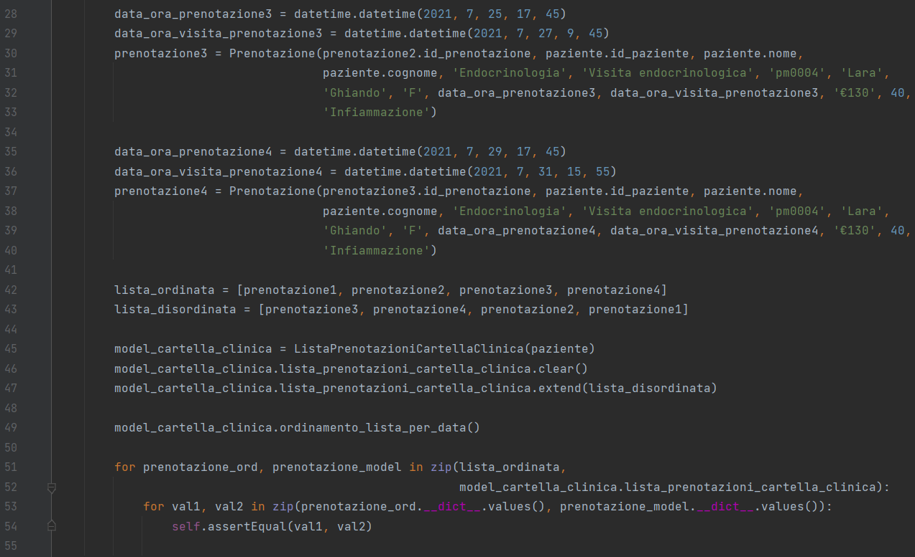

Il seguente Test verifica la correttezza delle funzioni **‘calcolo_eta’** e **‘controllo_sicurezza_password’**, le quali, rispettivamente, calcolano l’età di un paziente a partire dalla data di nascita associata a questo e controllano che la password di un paziente sia sicura, ovvero se rispetta dei vincoli imposti dalla funzione stessa.

Il funzionamento dei test è simile al precedente, poiché in entrambi viene confrontato il valore calcolato dalla funzione con un valore corretto appositamente creato nel test stesso.

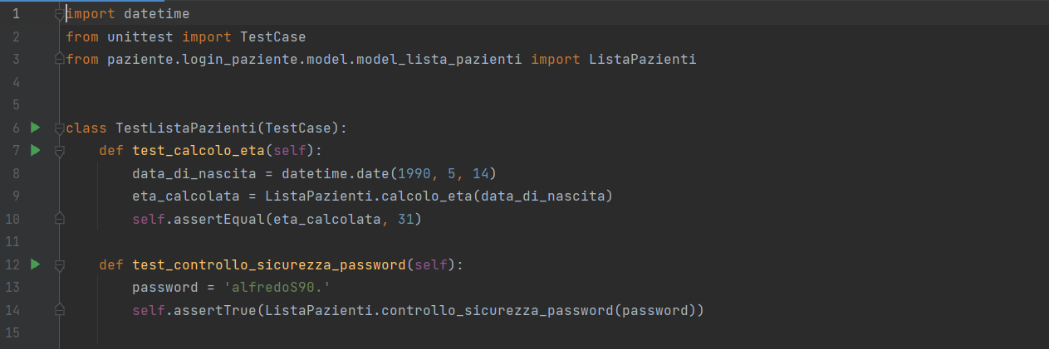

Il seguente Test verifica la correttezza delle funzioni **‘controllo_credenziali_paziente’** e **‘controllo_sicurezza_password’**, della quale abbiamo già parlato; la prima funzione controlla che le credenziali inserite in fase di login dal paziente siano corrette.

Il test confronta le credenziali calcolate dalla funzione con delle credenziali corrette create appositamente nel test stesso.

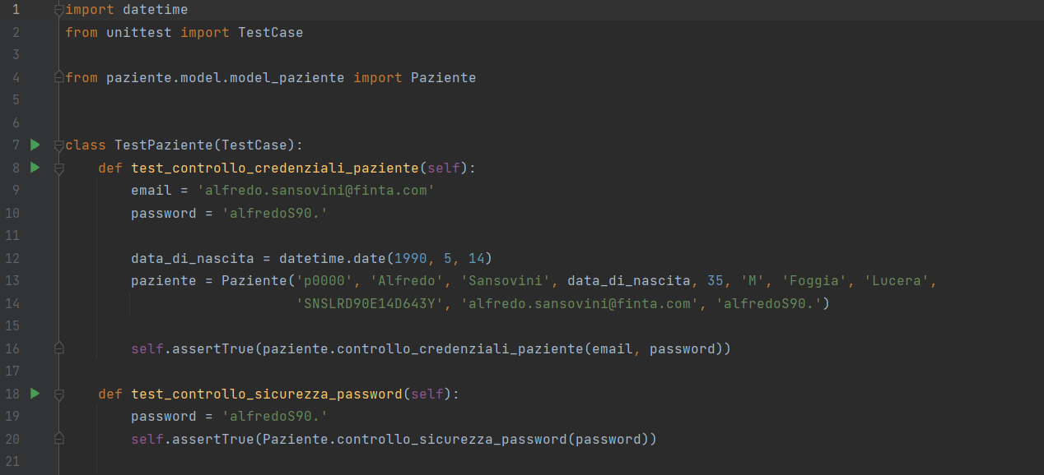

# **Test: Personale medico**

Il seguente Test verifica la correttezza delle funzioni **‘calcolo_eta’** e **‘controllo_sicurezza_password’**, equivalenti a quanto detto nel corrispondente test presente al **15.1. Test: Pazienti****.**

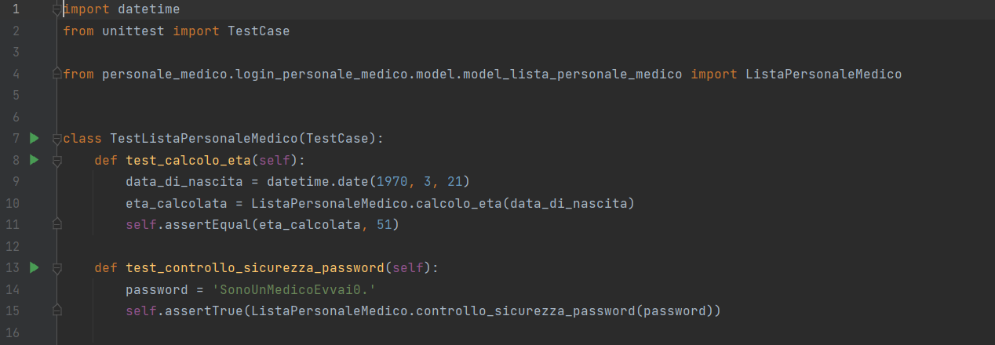

Il seguente Test verifica la correttezza delle funzioni **‘controllo_credenziali_personale_medico’** e **‘controllo_sicurezza_password’**, equivalenti a quanto detto nel corrispondente test presente al **15.1. Test: Pazienti****.**

